
Москва, 1 августа 2017 г.
Дорогие друзья!
Рады сообщить Вам, что 4 августа 2017г. Греческий Культурный Центр (ГКЦ) представит Грецию на Международных Армейских играх – 2017, организуемых под эгидой Министерства Обороны Российской Федерации. В программе мероприятия:
- выступление Танцевального Коллектива ГКЦ (руководитель – Татьяна Черная)
- презентация «Греция-Россия: Общие страницы истории . - Эллинизм и филэллинизм в России: прошлое, настоящее и будущее».
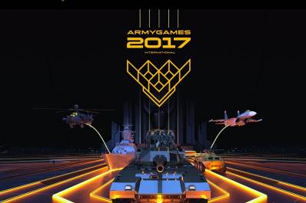
Место проведения мероприятия: подмосковный военный полигон «Алабино», начало – 12.00.
Как добраться общественным транспортом:
С Киевского вокзала: электричкой до станции «Селятино». От станции до парадной площадки Алабино курсирует бесплатный автобус с символикой «Танковый биатлон - 2017». С Белорусского вокзала: электричкой до станции «Голицыно». От станции до парка "Патриот" курсирует бесплатный автобус с символикой «Танковый биатлон - 2017».
Прилагается Схема проезда общественным и личным транспортом
Боле подробную информацию о мероприятии Вы можете найти на сайте:
http://armygames2017.mil.ru/
http://www.parter.ru/bilety.html?affiliate=RUE&doc=artistPages%2Ftickets&fun=artist&action=tickets&erid=1931512&includeOnlybookable=true&x12=0&x13=1&x14=3?utm_source=TB&utm_medium=site

Ждем Вас на День Греции!

С уважением
Теодора Янници,
директор Греческого Культурного Центра

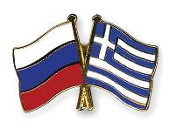

Мόσχα, 1 Αυγούστου 2017
Αγαπητοί φίλοι!
Είμαστε στην ευχάριστη θέση να σάς ενημερώσουμε ότι στο πλαίσιο των Διεθνών Στρατιωτικών Αγώνων, που διοργανώνονται υπό την αιγίδα του Υπουργείου Αμύνης της Ρωσικής Ομοσπονδίας, την Παρασκευή 4 Αυγούστου 2017 θα πραγματοποιηθεί ΗΜΕΡΑ ΕΛΛΑΔΑΣ, με τη συμμετοχή του Κέντρου Ελληνικού Πολιτισμού (Κ.Ε.Π.). Το πρόγραμμα της ΗΜΕΡΑΣ ΕΛΛΑΔΑΣ περιλαμβάνει:
- καλλιτεχνικό πρόγραμμα από το Χορευτικό Συγκρότημα του Κέντρου Ελληνικού Πολιτισμού (Κ.Ε.Π.) (υπό την καλλιτεχνική διεύθυνση της Τατιάνας Τσόρναγια)
- παρουσίαση «Ελλάδα-Ρωσία: Κοινές σελίδες ιστορίας. – Ελληνισμός και Φιλελληνισμός στη Ρωσία: παρελθόν, παρόν, μέλλον».
Tόπος διεξαγωγής της εκδήλωσης, το διαδραστικό πάρκο στην εγγύτερη περιφέρεια της Μόσχας «Alabino». Ώρα εναρξης των εκδηλώσεων 12.00.

Παρατίθεται παραπομπή στη Διαδίκτυπο, στον επίσημο Δικτυότοπο του Αγώνων, με πληροφορίες για τον τρόπο μετάβασης στο χώρο.
Αναλυτικότερη ενημέρωση δύνασθε να αντλήσετε στις εξής παραπομπές στο Διαδίκτυο:
http://armygames2017.mil.ru/armygames_en
http://www.parter.ru/bilety.html?affiliate=RUE&includeOnlybookable=true&erid=1931512&utm_medium=site&x12=0&doc=artistPages/tickets&action=tickets&x14=3?utm_source=TB&x13=1&fun=artist&language=en

Σας περιμένουμε στην ΗΜΕΡΑ ΕΛΛΑΔΑΣ!

Με εκτίμηση
Δώρα Γιαννίτση,
διευθύντρια Κέντρου Ελληνικού Πολιτισμού – Κ.Ε.Π.

